**Технічне завдання**

**на виконання робіт з улаштування огородження з металевого профільного листа на металевому каркасі**

1. **Вид заявки:** виконання будівельних робіт з улаштування огородження з металевого профільного листа на металевому каркасі**.**
2. **Місце виконання робіт:** м. Вінниця, вул. Ватутіна, 25а.
3. **Контакти для зворотнього зв’язку: Блінков Володимир тел. 067-791-58-81**

e-mail: vblinkov@optimapharm.ua

**Технічні дані:**

1. **Загальна довжина огорожі, яку необхідно змонтувати – 308 м.п.**
2. **Роботи по улаштуванню огорожі прораховуємо в двох варіантах (на кожен варіант проводиться окремий тендер):**

* **актуальний варіант:** огорожа з металевого профільного листа ПС-20 висотою 2500 мм на металевому каркасі (стійки з профільної труби 60х60х3; прогони з профільної труби 40х20х2) з довжиною між стійками – 3000 мм;
* **альтернативний варіант (розглядається в окремому тендері):** огорожа з залізобетонних секцій (висотою 2500 довжиною 4000) на бетонних фундаментних стаканах;

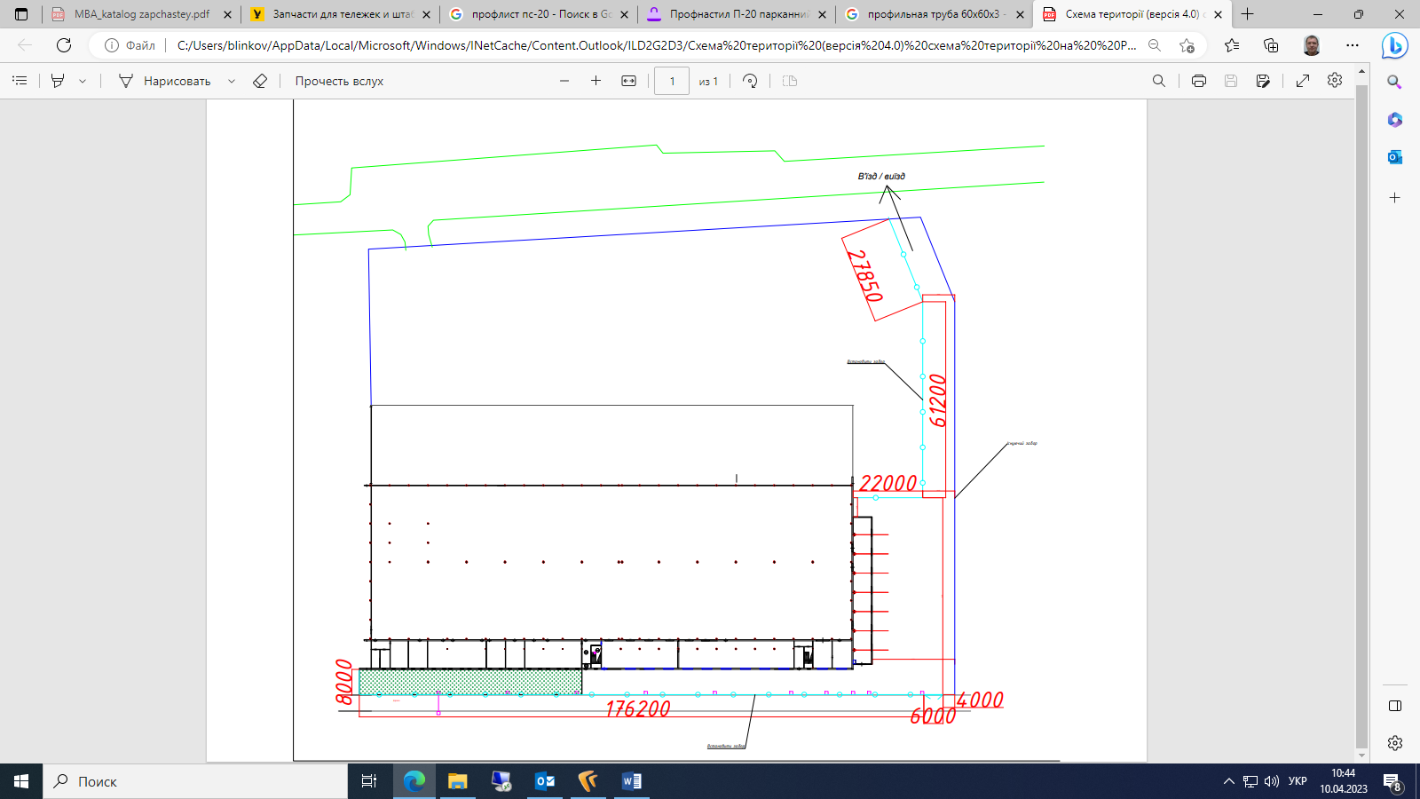Схема огорожі для виконання робіт (лінія огородження, яку потрібно змонтувати на схемі позначена блакитним кольором з кружками)

**Склад робіт (огородження із металевого профільного листа на металевому каркасі):**

1. **Підготовчі роботи –**  **1 послуга.**

До складу робіт включити планування та вирівнювання грунту по периметру встановлення огородження та вирубку кущів і дерев, що потрапляють в зону встановлення огорожі.

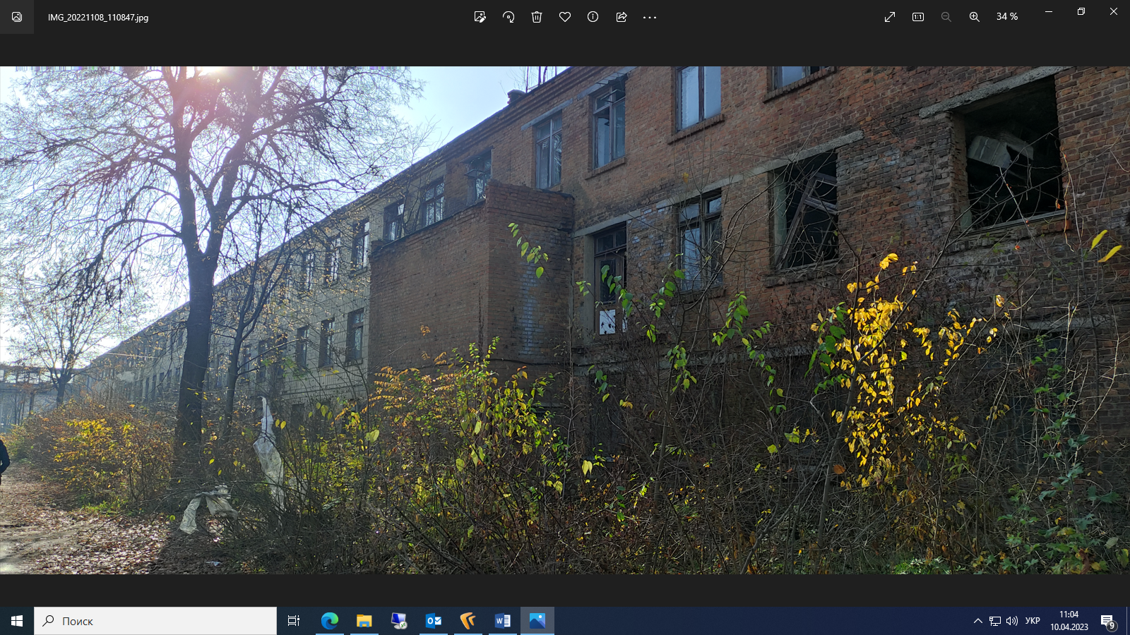**Фото прилеглої території:**

1. **Монтаж опорних стійок з профільної труби – орієнтовно 98 шт.**

Шаг між стійками – 3000 мм. (Висота стійки з урахуванням під фундаментної частини під бетонування – 3000 мм). Вартість монтажу повинна включати виготовлення стійок, розкопування фундаменту діаметром 400 мм та глибиною 800 мм; встановлення стійки та заливка бетонним розчином.

1. **Монтаж прогонів –**  **орієнтовно** **308 м.п.** Виконується за допомогою зварювання із профільної труби 40х20х2. Прогон включає 3 горизонтально вварені профільні труби 40х20х2 між двома стійками (до даних прогонів з зовнішньої сторони кріпиться профільний лист). До вартості даної роботи включити вартість необхідних допоміжних матеріалів: відрізні круги по металу, зварювальні електроди і т.і.
2. **Фарбування металевого каркасу – орієнтовно 185 м²**

Роботи з фарбування включають в себе нанесення: 1 шар грунту ГФ-021 та 2 шари фарби ПФ-115 (колір сірий). До вартості даної роботи включити вартість необхідних допоміжних матеріалів: малярні валики, пензлі, розчинник для фарби і т.і.

1. **Монтаж профільного листа – 770 м²**

Висота профільного листа 2500 мм. Профільний лист – ПС-20 товщиною 0,5 мм. Монтаж профільного листа виконується за допомогою самонарізів по металу.

1. **Монтаж колючого дроту “Єгоза” з кронштейнами кріплення на огорожу – 308 м.п.** Виконати монтаж колючого дроту типу “Єгоза” на встановлене огородження.
2. **Робота будівельних машин та механізмів – 1 послуга.** До вартості даної послуги включити вартість роботи техніки, яка буде задіяна при виконанні робіт ( вантажні автомобілі, дизельний генератор, т.і.).
3. **Доставка будівельних матеріалів на об'єкт** – **1 послуга.** В вартість даної послуги включається доставка усіх необхідних будівельних матеріалів, обладнання і інструменту за адресою: м. Вінниця, вул. Ватутіна, 25а.

**Матеріали (для виконання робіт по монтажу огородження з металевого профільного листа на металевому каркасі):**

* **труба профільна 60х60х3 - 294 м.п.**
* **труба профільна 40х20х2 - 924 м.п.**

**профільний лист ПС-20 - 810 м² (товщиною - 0,5 мм; висотою – 2500 мм; колір сірий)**

* **бетонний розчин (для підливки фундаментів стійок) – 10 м³**
* **самонаріз кровельний по металу 4,8х19 з шайбою – 7000 шт.**
* **грунтування ГФ-021 – 20 кг.**
* **фарба ПФ-115 (колір сірий) - 30 кг.**
* **колючий дріт “Єгоза” з кронштейнами кріплення на огорожу – 308 м.п.**

***В комерційній пропозиції Учасник надає згоду з істотними умовами проекту договору, що вкладений до тендерної документації - договір буде укладено в даній редакції та з даними істотними умовами.***

В рамках надання комерційної пропозиції Учасник надає наступну інформацію:

1. Граничні терміни виконання робіт – **в календарних днях** з розписаними етапами робіт по днях.
2. Бажані умови оплати.
3. Гарантійний термін на виконані роботи.